# Префиксное дерево

Префиксное дерево (Trie, prefix tree, digital tree, radix tree) – это структура данных для реализации словаря (ассоциативного массива), ключами в котором являются строки

**Практические применения**

* Предиктивный ввод текста (predictive text) – поиск возможных завершений слов o Автозавершение (Autocomplete) в текстовых редакторах и IDE
* Проверка правописания (spellcheck)
* Автоматическая расстановка переносов слов (hyphenation)
* Squid Caching Proxy Server

# Принцип работы

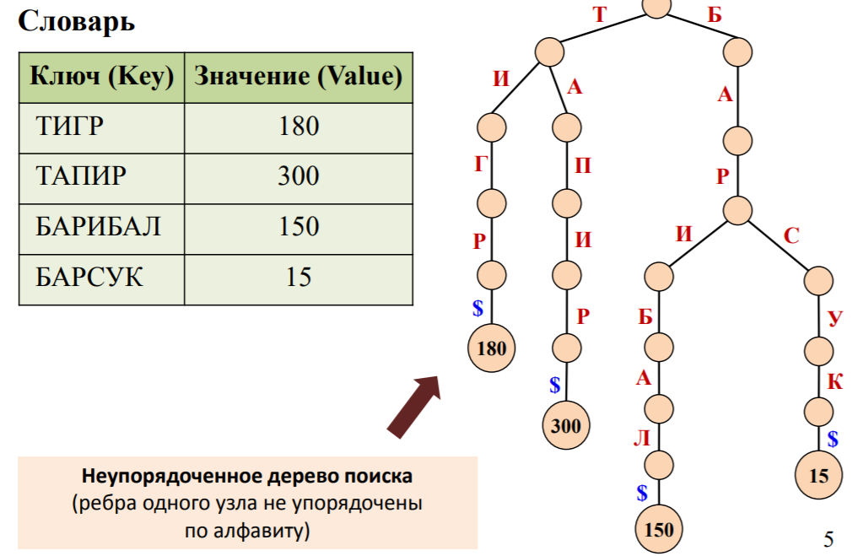

**Префиксное дерево** (trie) содержит n ключей (строк) и ассоциированные с ними значения (values)

**Ключ** (key) – это набор символов ( $c_{1}$, $c_{2}$, …, $c_{m}$) из алфавита A = { $a_{1}$, $a_{2}$, …, $a_{d}$}

Каждый **узел** содержит от 1 до d дочерних узлов

За каждым ребром закреплен символ алфавита

Ключи не хранятся в узлах дерева!

Позиция листа в дереве определяется значением его ключа

Символ $ – это маркер конца строки (ключа)

Значения (values) хранятся в листьях

Высота h = max( $key_{i}$), i = 1, 2, …, n

# Вставка элемента в префиксное дерево (Trie)

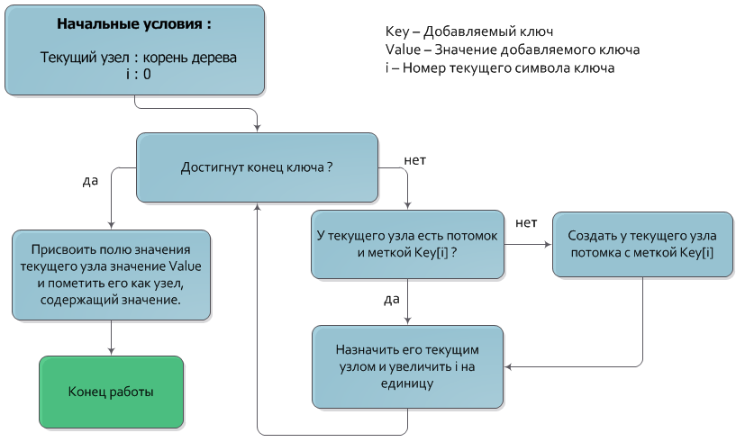

1. Инициализируем k = 1

2. В текущем узле (начиная с корня) отыскиваем символ $c_{i}$, равный k-ому символу ключа key[k]

3. Если ≠ NULL, то делаем текущим узел, на который указывает $c_{i}$; переходим к следующему символу ключа (k = k + 1) и пункту 2

4. Если = NULL, создаем новый узел, делаем его текущим, переходим к следующему символу ключа и пункту 2

5. Если достигли конца строки ($) вставляем значение в текущий в узел

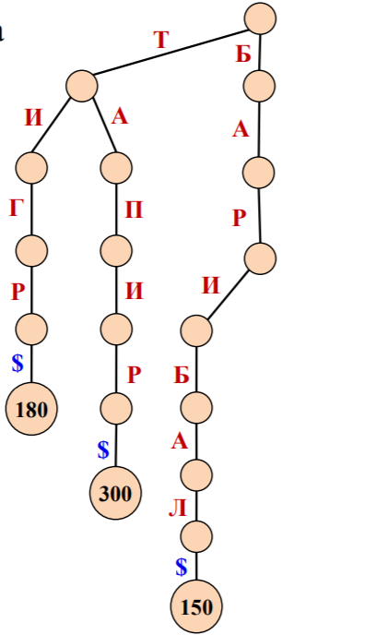 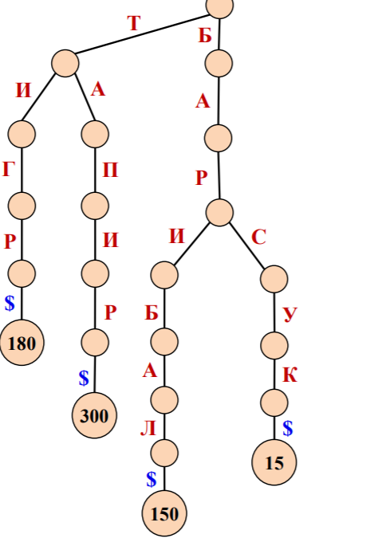

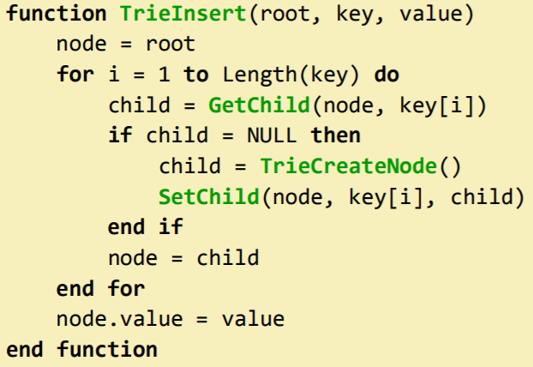

GetChild(node, c) – возвращает указатель на дочерний узел, соответствующий символу c

SetChild(node, c, child) – устанавливает указатель, соответствующий символу c, в значение child

Сложность GetChild O(d) в худшем случае, где d – мощность алфавита

SetChild О(1)

# Поиск элемента

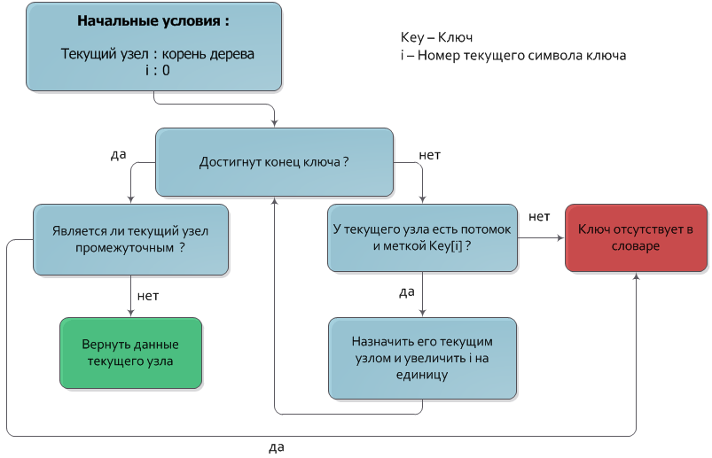

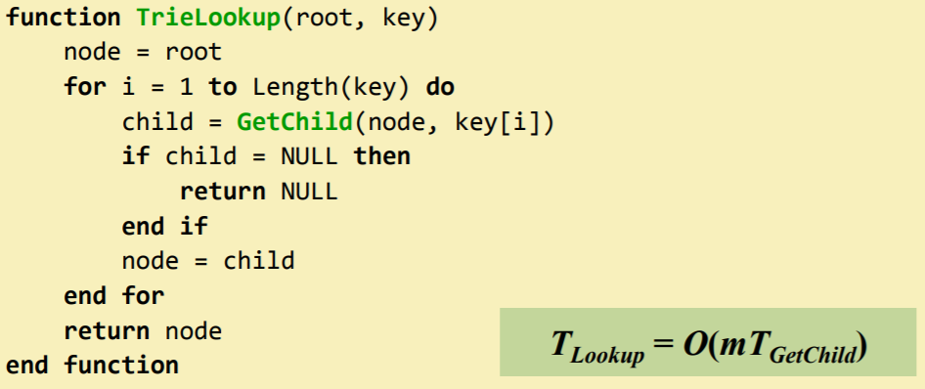

# Удаление элемента

I. Отыскиваем лист, содержащий искомый ключ key

II. Делаем текущим родительский узел найденного листа

III. Поднимаемся вверх по дереву и удаляем узлы

1. Если текущий узел не имеет дочерних узлов, удаляем его

2. Делаем текущим родительский узел и переходим к пункту 2

# Сложность

